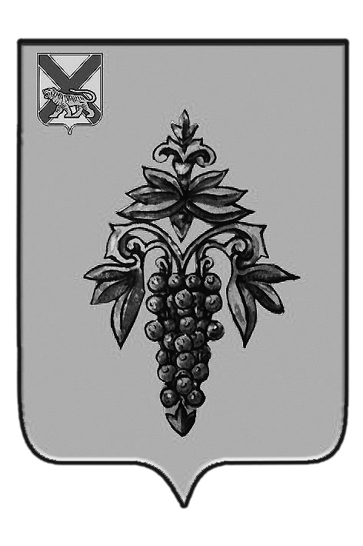

ДУМА

ЧУГУЕВСКОГО

МУНИЦИПАЛЬНОГО РАЙОНА

Р Е Ш Е Н И Е
от 28.09.2018 г. |  |  | № 382
«О внесении изменений в решение Думы Чугуевского муниципального района от 28.08.2014 № 444-НПА «Положение о звании «Почетный гражданин Чугуевского муниципального района»

На основании статьи 17 Устава Чугуевского муниципального района, Дума Чугуевского муниципального района

РЕШИЛА:

1. Направить настоящее решение в постоянную комиссию Думы Чугуевского муниципального района по мандатам, регламенту и депутатской этике, для рассмотрения и подготовки проекта решения «О внесении изменений в решение Думы Чугуевского муниципального от 28.08.2014 № 444-НПА «Положение о звании «Почетный гражданин Чугуевского муниципального района».
2. Настоящее решение вступает в силу со дня его принятия.

Председатель Думы  Чугуевского муниципального района |  | П.И.Федоренко

